ב"ה | תיק 666828/2
בבית הדין הרבני האזורי ירושלים
לפני כבוד הדיינים:
הרב מנחם האגר
המבקשים: | יורם גריידי  יורם גריידי  "מבשר טוב" עמותת | עמותה  ת"ז  עמותה | 920002506  051922599  580236867 | .  (ע"י ב"כ עו"ד ישראל ענדען)  (ע"י ב"כ עו"ד אריאל מלאכי)
נגד
המשיבים: | לעדת התימנים ועד הכלל  שלמה שרעבי  עזריאל צדוק | עמותה  ת"ז  ת"ז | 920001357  042002741  033486390 | (ע"י ב"כ עו"ד רויטל לורברבוים  ועו"ד משה לורברבוים ועו"ד  ישראל ניסנבוים)  .  .
הנדון: הקדשות
החלטה

בפנינו תגובת ב"כ העמותה.
לאחר עיון ראשוני מבהיר ביה"ד כדלהלן:
- עבודת המנהל המיוחד וצוותו מרשימה ביותר מורכבת יסודית מקצועית ודקדקנית באופן מעורר השתאות. ברור לכל מבין כי קביעת תעודות הזהות לכל נכס מקדמת ביותר את השבחת נכסי ההקדשות. גם אם שכר הטירחה גבוה וביה"ד השיג על כך, ברור כי ניתן לומר שעבודתו תניב פירות של השבחה לטובת ההקדש ללא ערך לגובה שכר הטירחה. קביעת ביה"ד כי בסוף התהליך ההקדש הרוויח רבות מעבודת המנהל המיוחד.
- האשמה על הזנחת השבחת הנכסים עד כה מוטלת על כתפי הנאמנים לשעבר.
- מכתב ב"כ הנאמנים מעלה עוד כי חסרה להם הבנה בסיסית בחשיבות השבחת הנכסים לטובת המטרות להם הוקדשו הנכסים. כמו כן הנאמנים כנראה לא הפנימו את העוולה שנעשתה על ידיהם בשימוש בכספים נגד החלטות ביה"ד. בעבר, כשביה"ד בהרכבו הנוכחי קבע זאת שוב ושוב חזרו הנאמנים על עמדתם ולמרות כך ביה"ד קיווה להעמיד על חומרת הדבר. כנראה, ללא הצלחת יתר.
- כל הנ"ל בנוסף להטחת הרפש בשליח ביה"ד – המנהל המיוחד – באופן שאיננו עניני ואינו מכבד, מביאה את ביה"ד לשקול מחדש את בחירת הנאמנים המוצעים.

ניתן ביום כ"ט בסיון התשפ"ב (28/06/2022).

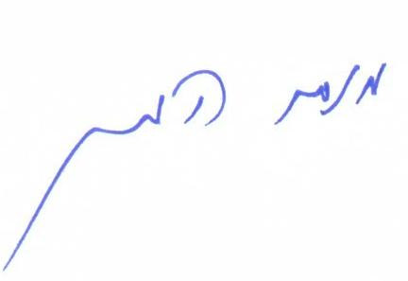
הרב מנחם האגר

העתק מתאים למקור
משה ביטון, המזכיר הראשי
נחתם דיגיטלית ע"י הרב מנחם האגר בתאריך 28/06/2022 10:34

